**各评委对所有投标人投标文件的分项评分明细**

第二标段：

评委A-个人打分表

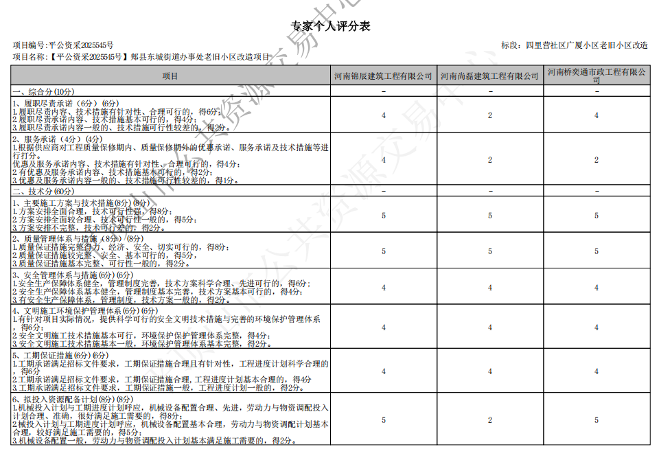

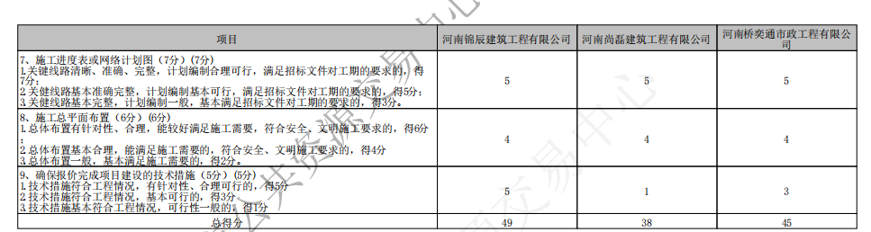

评委B-个人打分表

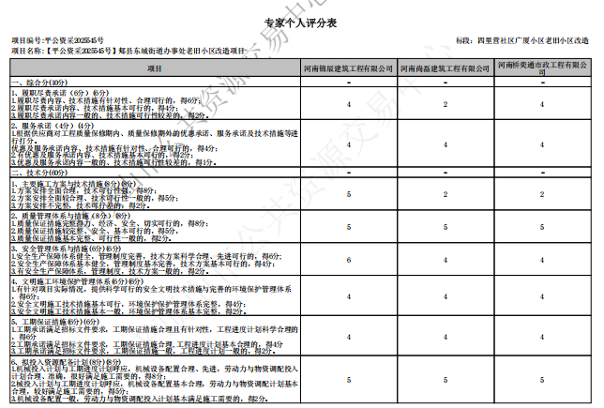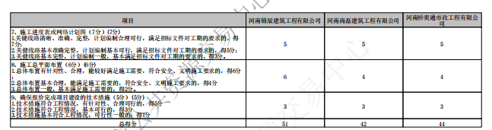

评委C-个人打分表

